Engenharia de Requisitos

Engenharia de Requisitos

Segundo Soares, o processo de engenharia de requisitos é composto por quatro atividades de alto nível (Soares, 2005):
- Identificação.
- Análise e negociação.
- Especificação e documentação.
- Validação.
Uma outra atividade que se pode considerar que faz também parte deste processo é a gestão dos requisitos (change management, sendo que as alterações podem ser causadas pelos mais diversos fatores desde inovações tecnológicas a mudanças na natureza do negócio (e consequentemente nos requisitos), entre outras).
Segundo Spínola e Ávila (2007: 49), Engenharia de requisitos pode ser definida como:
” termo usado para descrever as atividades relacionadas à produção (levantamento, registro, validação e verificação) e gerência (controle de mudanças, gerência de configuração, rastreabilidade, gerência de qualidade dos requisitos) de requisitos” .
A Figura xxxx representa essa definição.
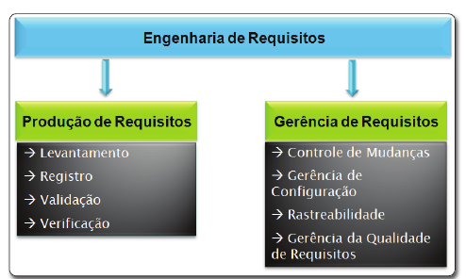
Figura xxxx: Engenharia de Requisitos
Fonte: SPÍNOLA E ÁVILA (2007:48)

Desta forma, os dois conceitos base (produção e gerência) devem ser considerados em conjunto ao se definir estratégias de trabalho com requisitos nas organizações (ver Figura 3).

Neste ponto podemos citar alguns dos principais objetivos da engenharia de requisitos:
• estabelecer uma visão comum entre o cliente e a equipe de projeto em relação
aos requisitos que serão atendidos pelo projeto de software;
• registrar e acompanhar requisitos ao longo de todo o processo de desenvolvi-
mento;
• documentar e controlar os requisitos alocados para estabelecer uma baseline
para uso gerencial e da engenharia de software;
• manter planos, artefatos e atividades de software consistentes com os requisitos alocados.
Para apoiar o alcance destes objetivos, é importante que se tenha um processo de engenharia de requisitos bem definido. Um processo de engenharia de requisitos é um conjunto estruturado de atividades a serem seguidas para criar,validar e manter um documento de requisitos. Poucas organizações têm um processo de ER explicitamente definido e padronizado. Entretanto, sugere-se que cada organização deva desenvolver um processo adequado à sua realidade.

REFERENCIA

SPÍNOLA, Rodrigo Oliveira, ÁVILA, Ana Luiza. Introduçãoa à Engenharia de Requisitos. Engenharia de Software Magazine, Brasil, n 1, ano 1, p. 46-52, 2007.

